**购买阿里云服务器详细说明**

1. **先等阿里云账户（没有的可以用支付宝注册）**
2. **打开下面网址进行购买： <https://promotion.aliyun.com/ntms/act/campus2018.html?accounttraceid=00cc85a0-daae-4d06-a58d-ebd4f9c445e7>**

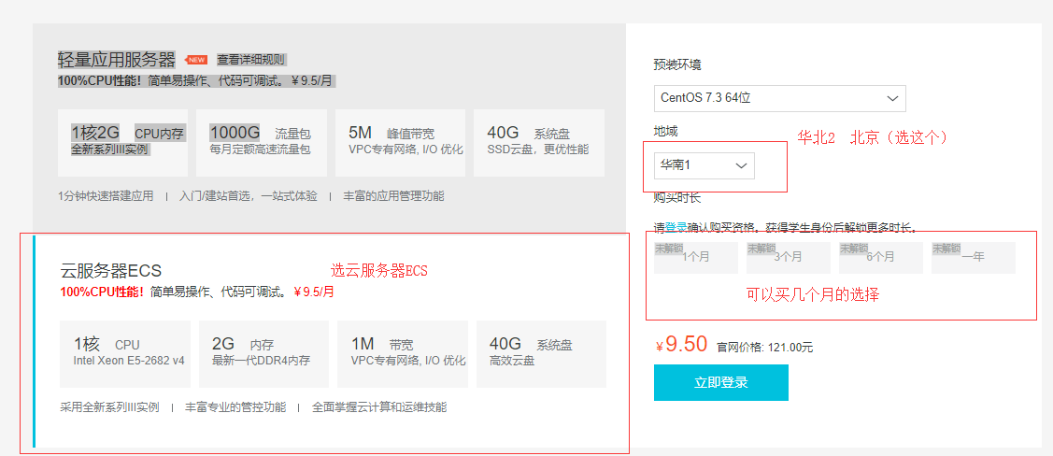

**4.**

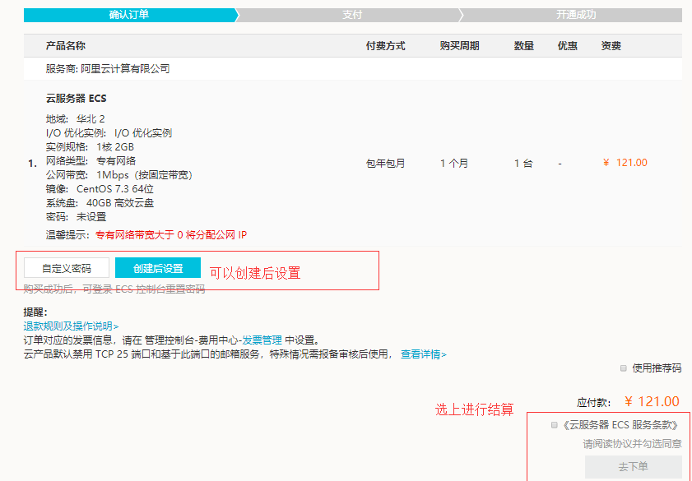

5.

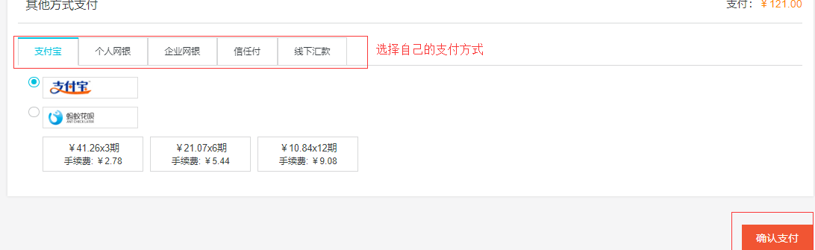

**6.**

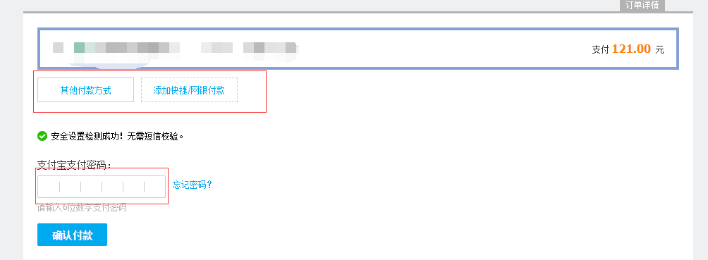

1. **买完后点击控制台（可以看到自己买的服务器）**

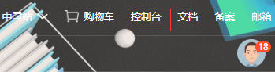

**8.**

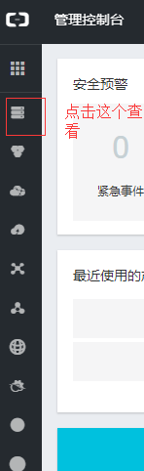

9.

